# 

کیت اطلاعاتی

شورای ملی مشاوره بهداشت زنان

# #سوگیری جنسیتی را تمام کنید نظرسنجی

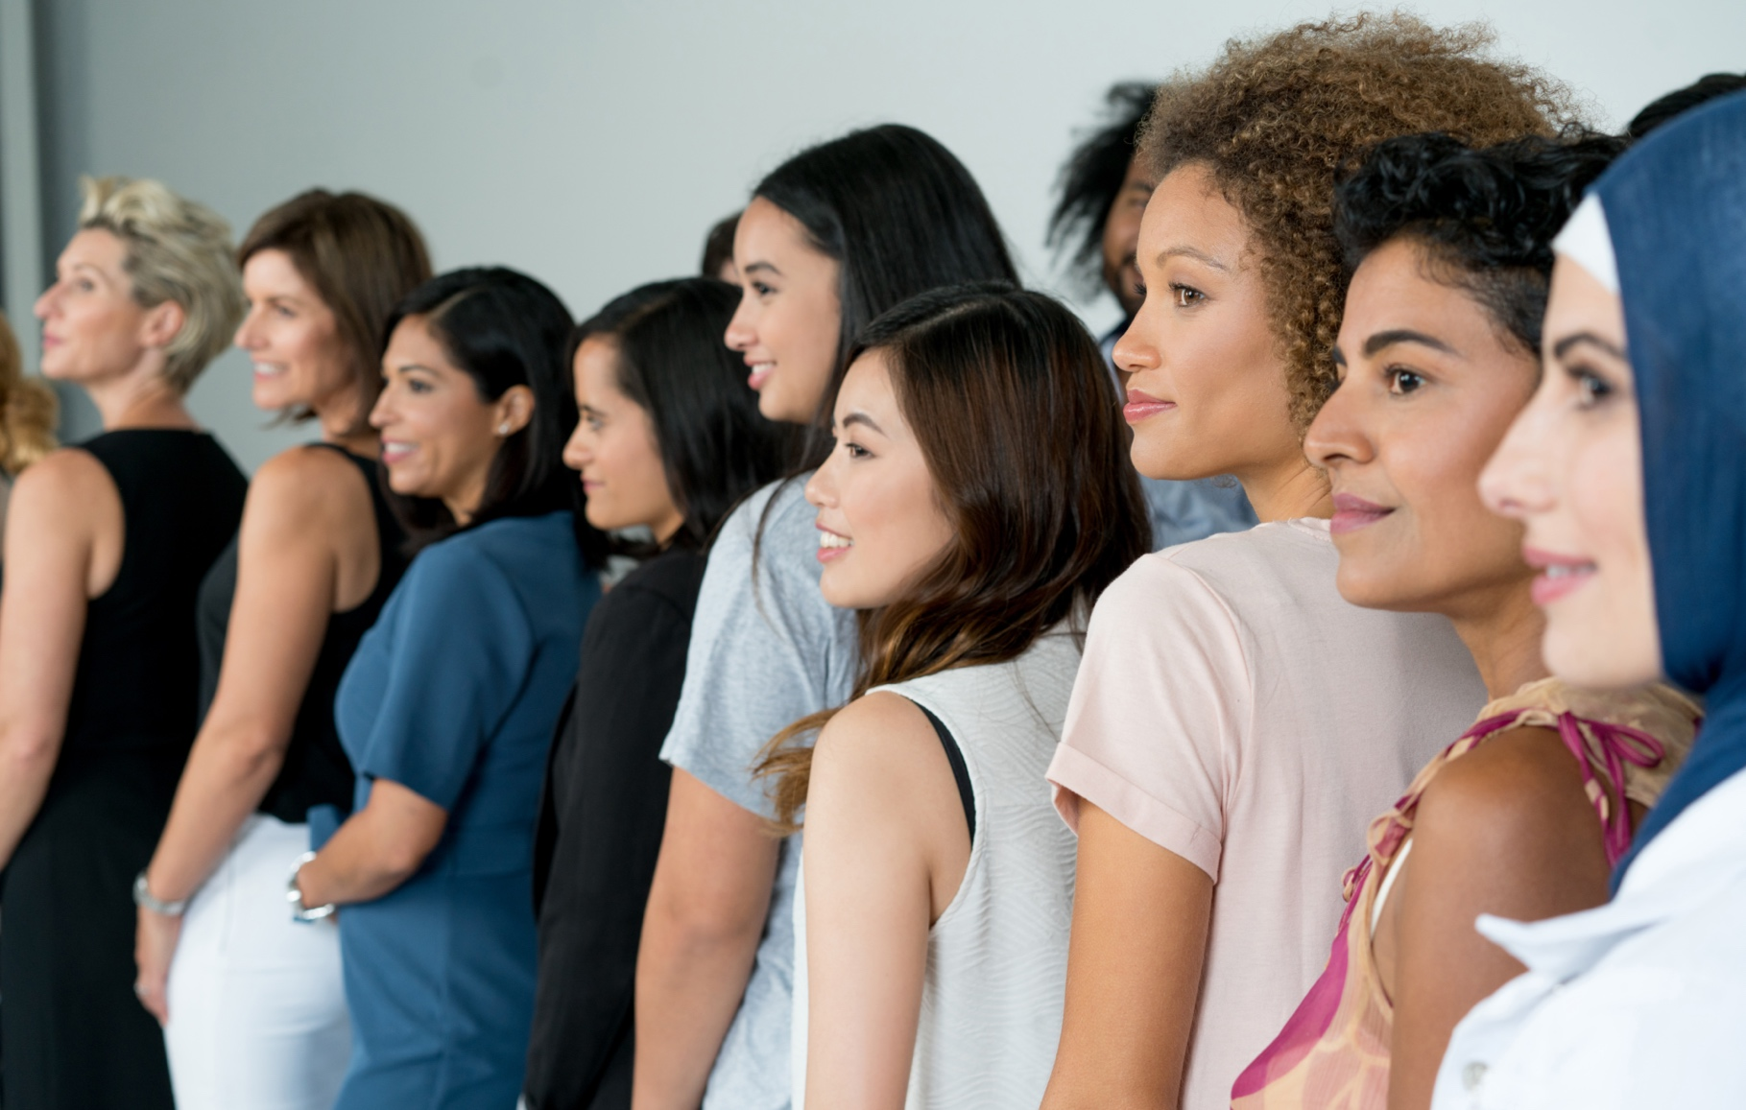ژوئیه 2023

# کیت اطلاعاتی

#### مقدمه

شورای ملی مشاوره بهداشت زنان به دولت استرالیا توصیه ها و پیشنهاداتی برای بهبود نتایج بهداشتی برای زنان و دختران در استرالیا ارائه می دهد.

این شورا از طریق وزارت بهداشت و مراقبت از سالمندان، نظرسنجی **#سوگیری جنسیتی را تمام** را برای درک بهتر موانع و سوگیری هایی که زنان در سیستم بهداشتی استرالیا با آن مواجه هستند، آغاز کرده است. این نظرسنجی آنلاین برای اشخاص زیر باز است:

* زنان بزرگسال و مراقبین زنان و دختران دارای سوگیری جنسیتی در سیستم مراقبت های بهداشتی استرالیا
* کارشناسانی مانند اشخاص دانشگاهی و متخصصان بهداشتی که می توانند دیدگاه شان را در مورد موانع و سوگیری هایی که زنان و دختران در سیستم مراقبت های بهداشتی استرالیا تجربه می کنند، به اشتراک بگذارند.

دیدگاه‌های جمعیت‌های اولویت‌دار زیر به‌طور ویژه ای درخواست می‌شود:

* زنان از اقوام اول
* اشخاص لزبین، دوجنسه، ترنسجندر، اینترسکس و دگرباشان
* اشخاص با تنوع فرهنگی و زبانی
* اشخاص از خانواده های اجتماعی-اقتصادی پایین تر
* اشخاص از جوامع منطقه ای و دور افتاده
* اشخاصی که تجربه زندگی با معلولیت دارند.

پاسخ ها می توانند ناشناس بمانند و به صورت آنلاین از طریق تکست، یا ضبط های ویدیویی یا صوتی ارسال شوند.

پیش بینی می شود که نظرسنجی از 19 ژوئیه 2023 تا 13 اکتبر 2023 باز خواهد بود و می توانید از اینجا به آن دسترسی داشته باشید.

#### چطور از این کیت استفاده کنید

از اعضای شورا، سازمان‌های ذینفع، گروه‌های مصرف‌کننده، افراد دانشگاهی، و سازمانهای پزشکی و حرفه‌ای دعوت می‌شود تا اطلاعات شان را به اشتراک بگذارند و مشارکت فعالانه در این نظرسنجی را تشویق کنند:

* منتشر کردن پست های رسانه های اجتماعی (محتوای نمونه زیر را ببینید)
* گنجاندن یک مقاله در خبرنامه ها و/یا در وب سایت ها (محتوای نمونه زیر را ببینید)
* نمایش دادن منابعی مثل پوستر (نمونه زیر را ببینید)
* هدایت دادن افراد ذینفع به [health.gov.au/womens-health-advisory-council](http://www.health.gov.au/womens-health-advisory-council#_blank) برای اطلاعات بیشتر.

#### اطلاعات بیشتر

برای سئوالات در مورد منابع این کیت، لطفاً با [campaigns@health.gov.au](mailto:campaigns@health.gov.au) تماس بگیرید.

# مقاله خبرنامه

مقاله زیر را می توانید اقتباس کنید و در وب سایت و/یا خبرنامه تان منتشر کنید.

نظر تان را در مورد #سوگیری جنسیتی را تمام در سیستم مراقبت بهداشتی استرالیا بیان کنید

شورای مشاوره ملی بهداشت زنان اوایل سال جاری برای ارائه توصیه‌هایی به دولت استرالیا در مورد راه‌هایی برای بهبود بخشیدن به نتایج بهداشت زنان و دختران بوجود آمد. آنها اکنون از زنان، دختران و اشخاصی که در بدو تولد بعنوان مونث تعیین شده اند، می‌خواهند تا تجربیات شان را در نظرسنجی **#سوگیری جنسیتی را تمام** به اشتراک بگذارند. تخصص و نظرات متخصصان و کارشناسان مراقبت های بهداشتی نیز درخواست می شود.

این شورا به ریاست معاون وزیر بهداشت و مراقبت از سالمندان، نماینده محترم گد کرنی، بعضی از برجسته‌ترین متخصصان بهداشت زنان کشور را همراه با نمایندگانی از ترکیبی از سازمان‌های ذینفع، گروه‌های مصرف‌کننده، و سازمان های پزشکی و حرفه‌ای گرد هم می‌آورد. از جمله صدای زنانی که تجربه زنده دارند.

برای زنان و دختران در سیستم مراقبت‌های بهداشتی استرالیا چالش‌های منحصربه‌فردی وجود دارد که منجر به پیامدهای بهداشت ضعیف‌تر - از تشخیص تأخیر دار، تجویز افراطی، اجتناب از رفع درد و موارد دیگر می‌شود.

*معاون وزیر، کرنی می‌گوید:* "در استرالیا وقتی که به مراقبت‌ بهداشتی ایمن، با کیفیت بالا و مقرون ‌به ‌صرفه مربوط می شود، هیچ‌کس نباید دچار مشکل شود".

"این کاملا غیرقابل قبول است که یک دختر جوان با علائم اختلال توجه و بیش فعالی (ADHD) سال‌های بیشتری نسبت به یک پسر هم سن اش بدون تشخیص رنج ببرد. یا اینکه درد فلج کننده لگن یک زن به طور مکرر نادیده گرفته ‌شود تا اینکه معلوم شود اندومتریوز شدید بوده است."

این شورا بطور خاص به شنیدن نظرات جمعیت های اولویت دار، از جمله زنان اقوام اول، جوامع متنوع فرهنگی و زبانی، لزبین ها، دوجنس گرایان، تراجنسیتی ها، اینترسکس ها و دگرباشان، اشخاص جوامع منطقه ای و دورافتاده، و اشخاصی که با تجربه معلولیت زندگی می کنند، علاقه مند است.

این نظرسنجی را امروز تکمیل کنید (یا به اشتراک بگذارید):

اگر شما (یا شخصی که از او مراقبت می کنید) در سیستم مراقبت بهداشتی استرالیا موانع دسترسی یا سوگیری جنسیتی را به عنوان یک زن تجربه کرده اید، از شما دعوت می شود تجربیات تان را به اشتراک بگذارید و نظرسنجی را تا 13 اکتبر 2023 تکمیل کنید تا به **#سوگیری جنسیتی را تمام**، کمک کنید.

برای دسترسی به این نظرسنجی و اطلاعات بیشتر درباره شورای ملی مشاوره بهداشت زنان، به

[health.gov.au/womens-health-advisory-council](http://www.health.gov.au/womens-health-advisory-council#_blank) مراجعه کنید.

# پست های اجتماعی

پست ها و کاشی های تصویری زیر را می توانید در کانال های اجتماعی مورد ترجیح تان منتشر کنید.

|  |  |
| --- | --- |
| پست | تصویر |
| برای جامعه:  آیا شما به دلیل جنسیت تان با کیفیت مراقبت بهداشتی تان مشکل داشته اید؟ شورای ملی مشاوره بهداشت زنان می خواهد حرف های شما را بشنود.  تجربیات تان را با تکمیل این نظرسنجی همین امروز به اشتراک بگذارید [health.gov.au/womens-health-advisory-council](http://www.health.gov.au/womens-health-advisory-council#_blank)  #بهداشت زنان مهم است #سوگیری جنسیتی را تمام کنید #برابری بهداشت جنسیتی #توانمندسازی بهداشت وی #با زنان برای زنان |  |
| آیا شما یا شخصی که از او مراقبت می کنید به عنوان یک زن در سیستم مراقبت بهداشتی استرالیا رفتار غیرمنصفانه ای دیده اید؟  جزئی از راه حل باشید و نظرسنجی **#سوگیری جنسیتی را تمام** از شورای ملی بهداشت زنان را تکمیل کنید. بیشتر بیاموزید:  [health.gov.au/womens-health-advisory-council](http://www.health.gov.au/womens-health-advisory-council#_blank)  #بهداشت زنان مهم است #سوگیری جنسیتی را تمام کنید #برابری بهداشت جنسیتی #توانمندسازی بهداشت وی #با زنان برای زنان |  |
| برای صنعت:  شورای مشاوره ملی بهداشت زنان می‌خواهد حرف های اشخاص دانشگاهی و متخصصان بهداشت را بشنود که می‌توانند دیدگاه شان را در مورد موانع و سوگیری‌هایی که زنان و دختران در سیستم مراقبت‌ بهداشتی استرالیا تجربه می‌کنند به اشتراک بگذارند.  مروز با تکمیل نظرسنجی **#سوگیری جنسیتی را تمام** تجربیات خود را به اشتراک بگذارید: [health.gov.au/womens-health-advisory-council](http://www.health.gov.au/womens-health-advisory-council#_blank)  #بهداشت زنان مهم است #سوگیری جنسیتی را تمام کنید #برابری بهداشت جنسیتی #توانمندسازی بهداشت وی #با زنان برای زنان |  |
| آیا شما یا شخصی که از او مراقبت می کنید به عنوان یک زن در سیستم مراقبت بهداشتی استرالیا رفتار غیرمنصفانه ای دیده اید؟  جزئی از راه حل باشید و نظرسنجی #بهداشت زنان مهم است از شورای ملی بهداشت زنان را تکمیل کنید. بیشتر بیاموزید:  [health.gov.au/womens-health-advisory-council](http://www.health.gov.au/womens-health-advisory-council#_blank)  #بهداشت زنان مهم است #سوگیری جنسیتی را تمام کنید #برابری بهداشت جنسیتی #توانمندسازی بهداشت وی #با زنان برای زنان |  |
| آیا به عنوان یک زن احساس می کنید که جنسیت تان منجر به مشکلاتی در دسترسی به مراقبت بهداشتی شده است؟  جزئی از راه حل باشید و نظرسنجی #بهداشت زنان مهم است از شورای ملی بهداشت زنان را تکمیل کنید. بیشتر بیاموزید:  [health.gov.au/womens-health-advisory-council](http://www.health.gov.au/womens-health-advisory-council#_blank)  #بهداشت زنان مهم است #سوگیری جنسیتی را تمام کنید #برابری بهداشت جنسیتی #توانمندسازی بهداشت وی #با زنان برای زنان |  |

# پوستر

[این پوستر](https://www.health.gov.au/resources/publications/national-womens-health-advisory-council-information-kit) را در روی تابلوهای اعلانات، سالن ها یا در مناطق مربوط به زنان بزرگسال و مراقبین زنان و دخترانی که سوگیری جنسیتی در سیستم مراقبت‌بهداشتی استرالیا را تجربه کرده اند، برای دیدن آنها دانلود، چاپ و نمایش دهید.

